**Rapport**

## (Dagbok)

**Dag 1: Torsdag 23-10**

* Planerat projektet från dag 1 till deadline.
* Startat projektet.
* Gjort skiss, började med första webbsidan.

Haft bekymmer med att lägga till Favicon logo i min kod/webbsida, löst problemet genom att kolla upp det tidigare projektet som vi gjorde med dig Emanuell, (Biblotiek uppgiften).

**Dag 2: Fredag 25-10**

* Göra klart första sidan.
* Börja med den andra webbsidan.
* Pusha upp till github.

**Dag 3: Lördag 26-10**

* Slutföra den andra webbsidan.
* Pusha upp till github.

Har fortforande bekymmer med att pusha upp koden till github. Åtgärd? Skickat till Emanuell på Teams för att få stöd med det.

Det löste sig med Github efter, då jag har övat mycket på det.

**Dag 3: Söndag 27-10**

* Börja med den trejde webbsidan.

**Dag 4: Måndag 28-10**

* Slutföra den trejde webbsidan.
* Testa pusha upp koden till Github

**Dag 5: Tisdag 29-10**

* Validera
* Rätta till alla fel

**Dag 6: Onsdag 30-10**

Lämna in, få feedback.

**Har provkört koden på reponisator sida:**

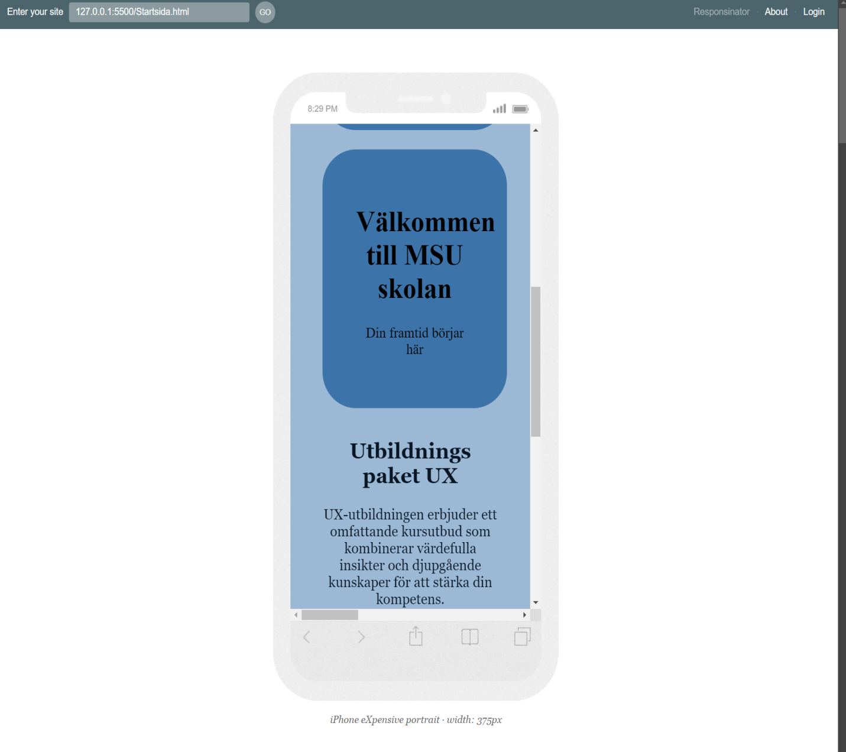

**Skiss:**

